**Работа с базами данных. технология ADO.NET**

**Задание №1-**В любой СУБД создайте базу данных DBTur_firm (Структура и описание таблиц базы данных DBTur_firm – стр.18, Схема данных базы DBTur_firm– стр. 21).

Анализ результатов:

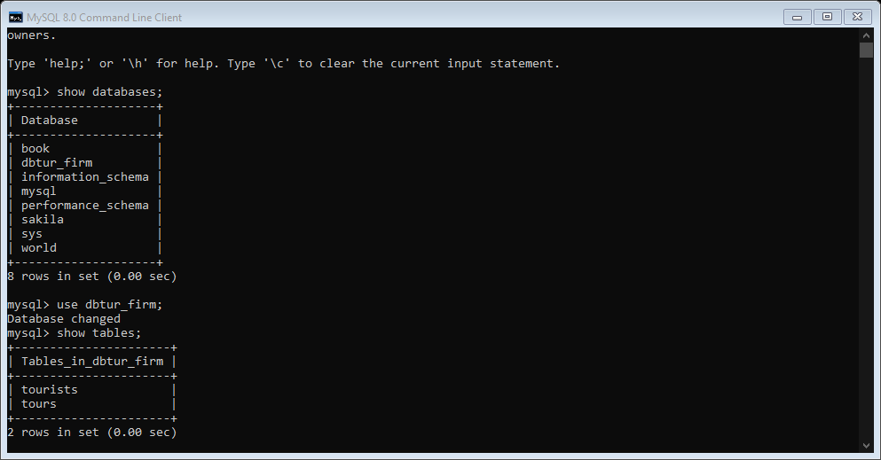

Рисунок 1.1 – Результат работы программы

**Задание №2-**Создайте .Net приложение (конкольное WinForm, WPF любое на выбор) и выполните подключение к разработанной базе данных, для этого изучите материал главы 4, пункт 4.1. Создайте и выполните SQL запросы: Выберите все туры. Удалите тур. Добавьте туриста.. Измените туриста

Листинг программы:

private void ButtonShowTours_Click(object sender, RoutedEventArgs e)

{

try

{

var myCon = DataBaseService.CreateConnectino();

var tours = DataBaseService.GetTours(myCon);

foreach (var tour in tours)

{

ListBoxWriter.Items.Add(tour);

}

}

catch (Exception ex)

{

ListBoxWriter.Items.Add(ex.Message);

}

}

private void ButtonDeleteTour_Click(object sender, RoutedEventArgs e)

{

try

{

var myCon = DataBaseService.CreateConnectino();

var selectedTour = ListBoxWriter.SelectedItem.ToString().Split('|').ToList();

DataBaseService.DeleteTour(myCon, selectedTour);

}

catch (NullReferenceException ex)

{

ListBoxWriter.Items.Add(ex.Message);

}

catch (Exception ex)

{

ListBoxWriter.Items.Add(ex.Message);

}

}

private void ButtonAddTourist_Click(object sender, RoutedEventArgs e)

{

try

{

var myCon = DataBaseService.CreateConnectino();

var touristName = TextBoxName.Text;

var touristSName = TextBoxCost.Text;

DataBaseService.AddTourist(myCon, touristName, touristSName);

}

catch (Exception ex)

{

ListBoxWriter.Items.Add(ex.Message);

}

}

private void ButtonChangeTourist_Click(object sender, RoutedEventArgs e)

{

try

{

var myCon = DataBaseService.CreateConnectino();

var touristNameChange = TextBoxName.Text;

var touristSNameCnahge = TextBoxSecondName.Text;

var selectedTourist = ListBoxWriter.SelectedItem.ToString().Split('|').ToList();

DataBaseService.ChangeTourist(myCon, selectedTourist, touristNameChange, touristSNameCnahge);

}

catch (Exception ex)

{

ListBoxWriter.Items.Add(ex.Message);

}

}